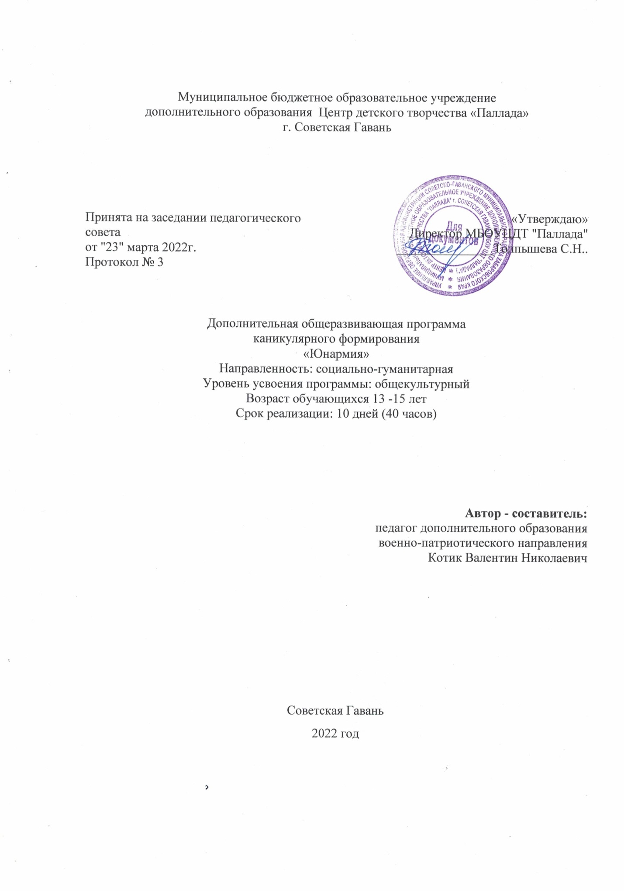

Муниципальное бюджетное образовательное учреждение
дополнительного образования Центр детского творчества «Паллада»
г. Советская Гавань

Принята на заседании педагогического совета  от "23" марта 2022г. Протокол № 3 | «Утверждаю»  Директор МБОУ ЦДТ "Паллада"  _______________Толпышева С.Н..

Дополнительная общеразвивающая программа
каникулярного формирования
«Юнармия»
Направленность: социально-гуманитарная
Возраст обучающихся 13 -15 лет
Срок реализации: 10 дней (40 часов)

Автор - составитель:
педагог дополнительного образования
военно-патриотического направления
Котик Валентин Николаевич

Советская Гавань
2022 год

Пояснительная записка

«Патриотизм есть любовь к Родине, одно из самых глубоких чувств, закрепленных веками и тысячелетиями обособленных Отечеств»
Г.К.Жуков
Программа составлена в соответствии со следующими нормативными документами и локальными актами:
- Федеральный Закон РФ от 29.12.2012 г. № 273 «Об образовании в Российской Федерации» (в редакции Федерального закона от 31.07.2020 № 304-ФЗ «О внесении изменений в Федеральный закон «Об образовании в Российской Федерации» по вопросам воспитания обучающихся») (далее – 273-ФЗ);
- Приказ Министерства Просвещения Российской Федерации от 30.09.2020 г. № 533 «О внесении изменений в порядок организации и осуществления образовательной деятельности по дополнительным общеобразовательным программам, утвержденный приказом Министерства Просвещения Российской Федерации от 9 ноября 2018 г. № 196;
- Приказ Министерства Просвещения Российской Федерации от 09.11.2018 г. № 196 «Об утверждении порядка организации и осуществления образовательной деятельности по дополнительным общеобразовательным программам»;
- Постановление Главного государственного санитарного врача Российской Федерации от 28.01.2021 № 2 "Об утверждении санитарных правил и норм СанПиН 1.2.3685-21 "Гигиенические нормативы и требования к обеспечению безопасности и (или) безвредности для человека факторов среды обитания»;
- Письмо Министерства образования и науки РФ от 18.11.2015 г. № 09-3242 «О направлении информации» (вместе с «Методическими рекомендациями по проектированию дополнительных общеразвивающих программ (включая разноуровневые программы).
Актуальность программы обусловлена рядом факторов:
- нацеленностью на развитие патриотизма;
- целевой ориентацией на подготовку обучающихся к службе в ВС РФ;
- формированием здорового образа жизни;
- необходимостью развития духовно-нравственных ценностей обучающихся
Адресат программы:
Программа рассчитана для учащихся 13-15 лет, посещающих лагерь с дневным пребыванием при МБОУ ЦДТ «Паллада».
Срок реализации программы - 10 дней.
Цель программы:
Пробуждение и укрепление интереса к военно-патриотическому направлению, обеспечивающего формирование морально-психологической и физической готовности и способности молодежи к военной службе и успешной социализации в обществе.
Задачи:
- укрепить здоровье детей и выработать у них навыки здорового образа жизни;
- расширить позитивный социальный опыт подростков;
- формировать и развивать у них социально-значимые ценности гражданственности и патриотизма.
- улучшить физическую подготовку.

Ожидаемые результаты:
- овладеть базовыми знаниями по военной истории государства, истории родного края, основам военной службы в Российской армии;
- повысить уровень своего физического развития через систему оздоровительных мероприятий и реализацию комплекса спортивных соревнований по военно-прикладным видам спорта;
- сформировать навыки детского самоуправления.
Формы работы.
- развивающие занятия, интерактивные лекции, беседы;
- совместная деятельность;
- проведение экскурсий и виртуальных экскурсий;
- составление кроссворда, интерактивной карты военных походов, кластера ;
- поиск информации и знакомство с образовательными ресурсами в сети Интернет;
- конкурс по разборке-сборке автомата; надеванию противогаза, комплекта ОЗК

Информационно - методическое обеспечение программы.
- Копилка заданий, вопросов, викторин, тестов и т.д.
- Тематические подборки.
- Макеты стрелкового оружия.
- Противогазы, общевойсковой защитный комплект.
- Фотоархив.
- Страйкбольное снаряжение.
- Видео - аудиотека.

План-сетка работы профильного отряда

День | Мероприятия и формы работы
День первый  Введение | - Инструктаж по ТБ на период пребывания в отряде.  - Беседа «Правила нашего отряда».  - Интерактивная лекция с показом видеофрагмента  «Сборка –разборка АКМ» из цикла «Военная история России»
День второй  Оружие России | - Изучение оружия России с показом и демонстрацией охолощенного оружия.  - Составление кроссворда « Оружие России».  - Строевая подготовка.
День третий.  День Памяти | 1.Экскурсия на базу подводных лодок в п.Заветы Ильича.  2. Посещение пяти памятных мест истории военно-морского Советско-Гаванского района.
День четвёртый  К защиты страны будь готов! | - Обучение надеванию противогаза ГП-5, комплекта общевойсковой химической защиты.  - Сборка-разборка автомата Калашникова..  - Техника безопасности при стрельбе из пневматического оружия.
День пятый  Снайпер | - Обучение учащихся стрельбе из пневматического оружия.  - Стрельба из различных положений: стоя, сидя, с упора, лежа.  - Практическое занятие. стрельбе  - Экскурсия в КИЦ п. Заветы Ильича, изучение военной техники периода Великой Отечественной войны.
День шестой  Один в лесу | 1.Обучение основам выживания. Разведение костров, определение сторон света. Подготовка к ночлегу в лесу. Добывание воды и пищи. Изучение целебных свойств растений.  Практическое занятие.
День седьмой  На броне | 1 . Экскурсия в п.Западный в в\ч «Арсенал» - - знакомство с современной военной техникой..  2.Работа над подготовкой презентации о работе профильного отряда.
День восьмой  Робинзоны | - Выход на природу. Практические занятия по основам выживания, стрельбе из пневматической винтовки .  - Подготовка участников отряда к участию в игре страйкбол. Подготовка снаряжения, техника безопасности, правила.  - Работа над подготовкой презентации о работе  профильного отряда.
День девятый  Да здравствует страйкбол! | - Участие членов отряда в военно-спортивной игре « Страйкбол».  - Знакомство с командами «Ратич», «Антитеррор».  - Работа над подготовкой презентации о профильном отряде,  - Сбор и систематизация информации
День десятый | - Подведение итогов деятельности отряда.  Выступления участников.

Формы аттестации

Тест
1. Передвигаясь по тонкому льду озера, вы внезапно попали в холодную воду. Достигнув берега, вы будете:
а) освободившись от мокрой одежды прыгать, пока не согреетесь;
б) некоторое время кататься по снегу в мокрой одежде;
в) прыгать в мокрой одежде.
2. Как называется процесс наложения повязки на рану:
а) повязка;
б) перевязка;
в) забинтовка;
г) обвязка.
3. Какие средства индивидуальной защиты органов дыхания являются эффективными как по полноте защиты, так и по еѐ длительности:
а) респираторы;
б) противопыльные тканевые маски;
в) ватно-марлевые повязки;
г) противогазы.
4. Как называется возникший при ядерном взрыве поток энергии, включающий инфракрасные, видимые и ультрафиолетовые лучи:
а) ударная волна;
б) световое излучение;
в) проникающая радиация;
г) радиационное заражение местности;
д) электромагнитный импульс.
5. Кто является Верховным главнокомандующим ВС РФ:
а) министр обороны;
б) Президент РФ;
в) генерал армии;
г) министр внутренних дел.
6. Какое воинское звание соответствует старшему офицеру:
а) Капитан;
б) Старший лейтенант;
в) Капитан третьего ранга;
г) Генерал майор.
7. Назовите род войск, являющихся основной ударной силой Сухопутных войск РФ: а) танковые войска;
б) артиллерия;
в) кавалерия;
г) инженерные войска. 8. Назовите военачальников Красной
8.Армии времѐн Гражданской войны:
а) Фрунзе;
б) Блюхер;
в) Колчак; г) Жуков; д) Ворошилов.
9. День снятия блокады Ленинграда:
а) 27 января 1943 год;
б) 2 февраля 1943 год;
в) 5 декабря 1941 год;
г) 23 августа 1943 год.
10. День первой морской победы русского флота над шведами у м. Гангут: а) 7 ноября 1612г.;
б) 9 августа 1714г.;
в) 8 сентября 1812г.;
г) 23 февраля 1918г.

Комплекс организационно-педагогических условий

Материально–техническая база
- видеофильмы: «Оружие Калашникова», « Ракетные войска стратегического назначения», « Мины ВС РФ», « Вооружение Российской армии»;
- комплекты плакатов: «Строевая подготовка», «Тактическая подготовка», «Проведение аварийно - спасательных работ в зоне бедствий», «Гражданская оборона»;
- макеты: автомата Калашникова, противопехотных мин, ручных гранат;
- комплект магазинов с учебными патронами к автомату Калашникова;
- пневматические винтовки;
- противогазы ГП – 5, общевойсковой защитный комплект, сапёрные лопаты;
- строевая площадка, стрелковый тир, спортивный зал.
- Сборник общевоинских уставов (5 шт)
- Компасы-5 шт,
- Аптечки индивидуальные-10 шт.
- Медицинская сумка (к-т)-1
- Противогазы - 20 шт;
- Химкомплекты-1 шт
- Компьютер
- Мультимедийная установка

Информационное обеспечение:
- Государственная программа «Патриотическое воспитание граждан Российской Федерации на 2006-2010 годы».
- «Инструкция об организации обучения граждан Российской Федерации начальным знаниям в области обороны и их подготовке по основам военной службы», 2011.
- Журнал «Основы безопасности жизни»,2000-2011.
- Боевой устав мотострелковых войск 1982 .
- Наставление по стрелковому делу 1987.
- Общевоинские уставы Вооруженных сил РФ 2005.
- Кур стрельб (КС-2003).
- Журнал «Военные знания», 2000-2011.

